질문 13개

1. 배가 아파서 화장실에 간 당신, 눈앞에 보이는 문고리의 모습

- 이게 왜? 잠기기만 하면 된다.

- 신경 쓰인다.

2. 조별 과제에서 당신의 역할은?

- 자료조사 및 정리

- 정리된 자료로 ppt 만들기 (진정해.. 발표는 안시킬게요..?)

3. 달력을 봤는데 뭔가 이상한 것을 발견했어요. 가장 먼저 눈에 들어오는 것은?

- 다른 폰트

- 중복된 날짜

4. 무슨 색인가요?

- 파랑

- 노랑

5. 이 중에서 운명적인 이끌림이 느껴지는 것은? 없다면 눈을 감고 찍어보세요!

- 컬러풀한 화면을 보며 사용자가 보기 좋고 편리하게 정보 배치하기

- 흑백으로 이루어진 데이터베이스에서 원하는 정보만 쏙 뽑아내서 정리하기

6. 밴드에 들어가기로 했어요. (실력은 동일하다고 했을 때)

- 베이스기타 할래.

- 보컬 할래.

7. 이 화면을 보고 드는 생각은?

- 잘 모르겠다. 얼른 닫는다.

- 해커 빙의한다. 나 좀 멋있는듯?

8. 둘 중 한가지를 만들 수 있다면?

- 아이언맨 수트

- 자비스 (인공지능)

9. 1 더하기 1은?

- 2

- 귀요미

10. SNS에 글, 사진을 올리면,

- 알람을 수시로 확인한다.

- 올리고 끝!!

11. 고민하는 친구가 있을 때 당신은,

- 공감해준다.

- 해답을 찾아준다.

12. 미적 감각이 있다는 이야기를 종종 듣는다.

- YES

- NO

13. 사람들이 주목할 때

- 솔직히 즐긴다. 짜릿해

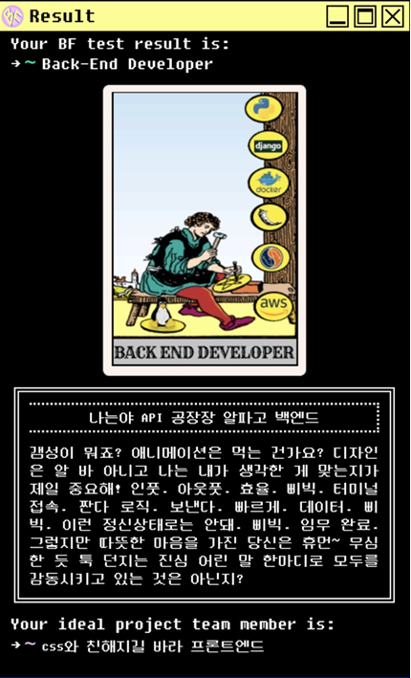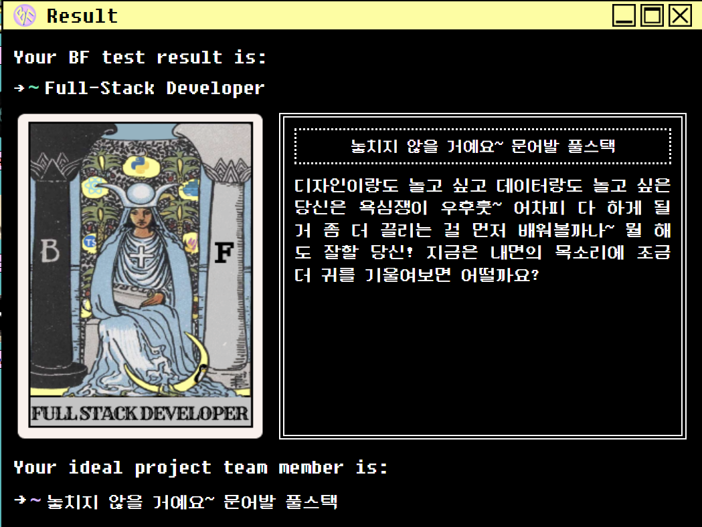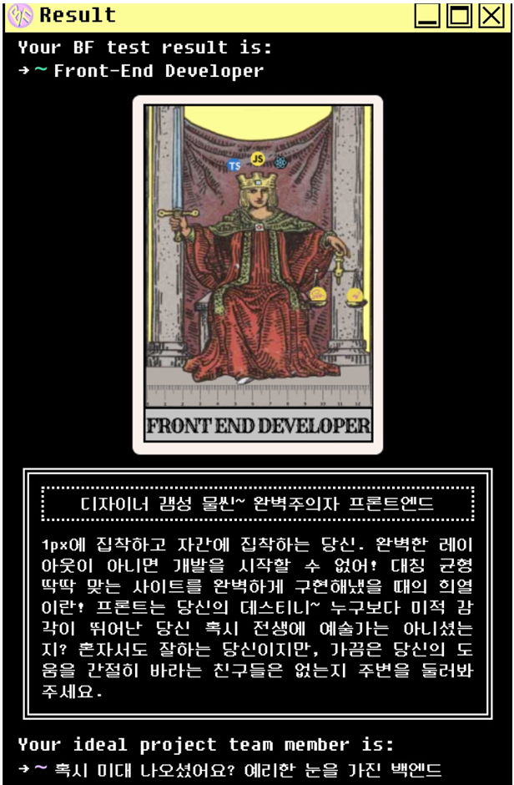 - 으으 부담스러워~~